“课程考核方式”查询操作说明

一、登陆考务管理系统：
查阅课程表后，进入教务处网页，网址：http://210.38.57.43/
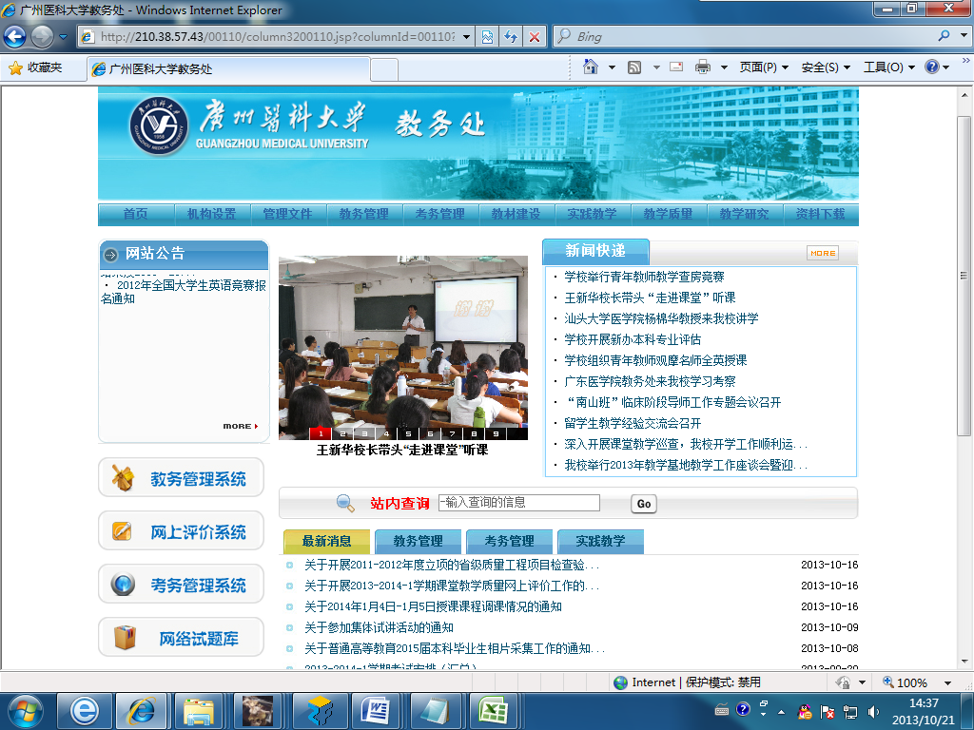
点击教务处网页左侧“考务管理系统”

登录 “考务管理系统” ：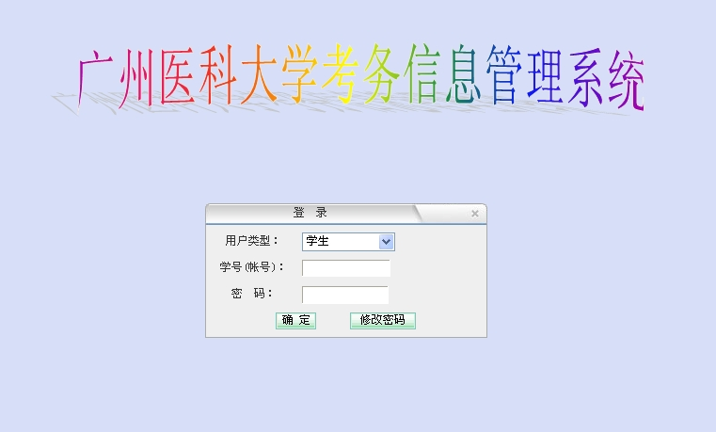
选择“学生”身份，填入学生本人的账号、密码后登陆系统。
二、查询课程考核方式：

进入考务管理系统主界面后点击左侧“考务信息查询”中的“课程考核计划”：
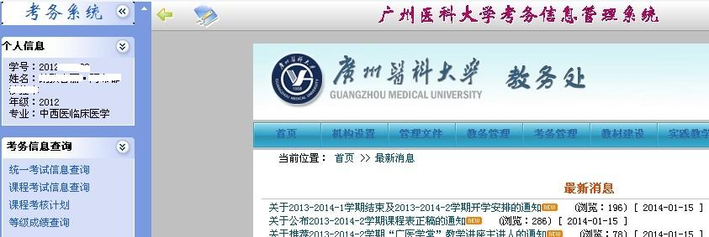
点击“课程考核计划”

选择对应的“学年、学期、年级、专业”后，点击“查询”，则可查询到课程考核方式：
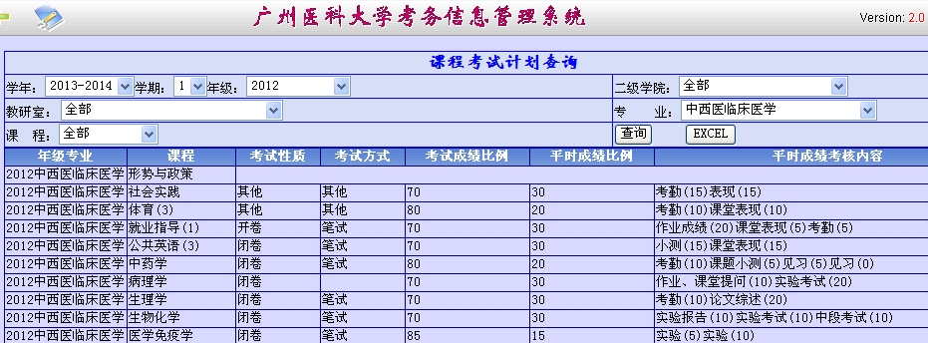

如在查询过程中有任何疑问，可拨打37104667咨询郑老师、黄老师。

